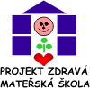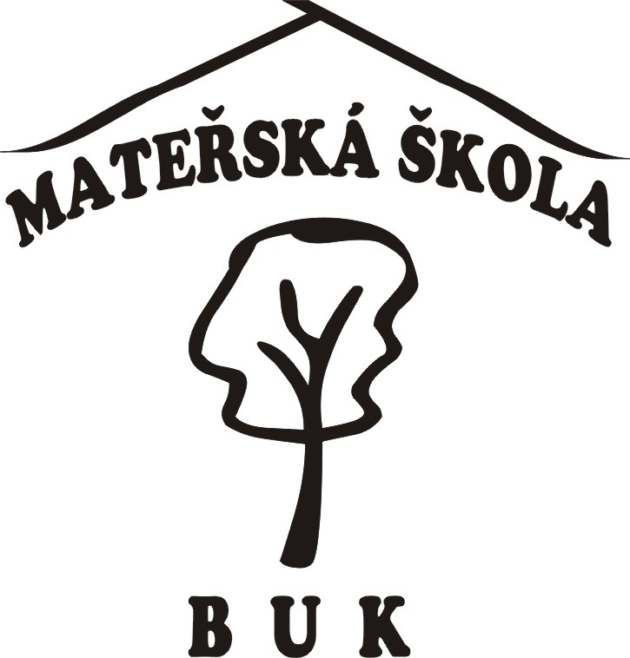Mateřská škola Buk, příspěvková organizace, Buk 21,

751 21 Prosenice, tel.581 226 039, e-mail: skolka.buk@volny.cz
Souhrnné informace o povinném předškolním vzdělávání
(MŠMT březen 2017)

Postup při přijímání k předškolnímu vzdělávání (zákonní zástupci dětí):
Novelizace zákona č. 561/2004 Sb., o předškolním, základním, středním, vyšším odborném a jiném vzdělávání (školský zákon)
a vyhlášky č. 14/2005 Sb., o předškolním vzdělávání přinesla několik podstatných změn týkajících se předškolního vzdělávání.
Ministerstvo školství, mládeže a tělovýchovy připravilo pro nepedagogickou veřejnost, zejména pro zákonné zástupce předškolních dětí informace, které jim pomohou orientovat
se v oblasti předškolního vzdělávání po 1. lednu 2017.

Zákonný zástupce může pro dítě, které má realizovat povinné předškolní vzdělávání, zvolit denní docházku do mateřské školy, která je zapsaná v rejstříku škol a školských zařízení, anebo vybrat jiný způsob povinného předškolního vzdělávání. Zákonný zástupce se rozhodne, v jaké mateřské škole požádá
o přijetí dítěte k předškolnímu vzdělávání, pokud se už jeho dítě v mateřské škole nevzdělává. V případě, že již dítě (pro které je od 1. 9. 2017 předškolní vzdělávání povinné)
do mateřské školy dochází, pokračuje v předškolním vzdělávání v mateřské škole, pokud zákonný zástupce nezvolí jiný způsob povinného předškolního vzdělávání.

Jiné způsoby plnění povinného předškolního vzdělávání dítěte:
1. individuální vzdělávání dítěte - bez pravidelné denní docházky dítěte do mateřské školy,
2. vzdělávání v přípravné třídě základní školy a ve třídě přípravného stupně základní školy speciální,
3. vzdělávání v zahraniční škole na území České republiky,
ve které ministerstvo povolilo plnění povinné školní docházky.

Vyhlášení zápisu, zveřejnění kritérií :
Pro školní rok 2017/2018 se zápis k předškolnímu vzdělávání koná v období od 2. do 16. května 2017. Termín a místo zápisu do konkrétní mateřské školy stanoví její ředitel v dohodě se zřizovatelem a zveřejní je způsobem v místě obvyklým. V praxi bývají tyto informace zveřejněny na webových stránkách nebo vývěskách mateřské školy, na webových stránkách zřizovatele školy apod.
Dítě může být přijato k předškolnímu vzdělávání i v průběhu školního roku. Přijetí v průběhu školního roku je možné v případě, že má mateřská škola volné místo. Na uvolněná místa se nevyhlašuje v průběhu roku samostatný zápis.
Plnit povinnost předškolního vzdělávání je však u dětí, které dosáhly do 31. 8. pěti let, nutné od počátku školního roku.
Žádost o přijetí
Při podání žádosti o přijetí k předškolnímu vzdělávání
(v listinné podobě, nebo ústně a zápisem do protokolu) uvede zákonný zástupce dle zákona č. 500/2004 Sb., správní řád, ve znění pozdějších předpisů, stanovené náležitosti, kterými jsou:
• jméno a příjmení žadatele (dítěte),
• datum narození,
• místo trvalého pobytu, popřípadě jinou adresu pro doručování,
• označení správního orgánu, jemuž je žádost určena (konkrétní mateřská škola).
S ohledem na zákonné zastoupení dítěte jeho zákonným zástupcem či jinou osobou k tomu oprávněnou, je zároveň podstatné zjišťovat:
• jméno a příjmení tohoto zástupce,
• místo trvalého pobytu tohoto zástupce, popřípadě jinou adresu pro doručování.

Zastupuje-li dítě jiná osoba než jeho zákonný zástupce, je zároveň podstatné, aby doložila své oprávnění dítě zastupovat.
Z podání musí být patrno, kdo je činí, které věci se týká a co se navrhuje. Zástupce účastníka řízení (zákonný zástupce dítěte) je povinen předložit na výzvu oprávněné úřední osoby průkaz totožnosti.
Povinné předškolní vzdělávání ve školním roce 2017/2018 se týká dětí, které dosáhly do 31. 8. 2017 věku 5 let.
Zákonný zástupce může pro své dítě (pro které je předškolní vzdělávání povinné) zvolit individuální vzdělávání.

Povinné předškolní vzdělávání (dítě starší 5 let) :
zákonný zástupce dítěte je povinen přihlásit dítě k zápisu
k předškolnímu vzdělávání v kalendářním roce, ve kterém začíná povinnost předškolního vzdělávání dítěte.
Pro děti, které dosáhnou do 31. srpna 2017 pěti let, je předškolní vzdělávání od 1. září 2017 povinné. Tato povinnost se vztahuje:
- na státní občany České republiky, kteří pobývají na území České republiky déle než 90 dnů,
- a na občany jiného členského státu Evropské unie, kteří na území České republiky pobývají déle než 90 dnů,
- na jiné cizince, kteří jsou oprávněni pobývat na území České republiky trvale nebo přechodně po dobu delší než 90 dnů,
- na účastníky řízení o udělení mezinárodní ochrany.
Povinné předškolní vzdělávání se nevztahuje na děti s hlubokým mentálním postižením.

Dítě, pro které je předškolní vzdělávání povinné, se vzdělává v mateřské škole zřízené obcí nebo svazkem obcí se sídlem ve školském obvodu, v němž má dítě místo trvalého pobytu, v případě cizince místo pobytu (dále jen "spádová mateřská škola"), pokud zákonný zástupce nezvolí pro dítě jinou mateřskou školu zapsanou v rejstříku škol a školských zařízení nebo jiný způsob povinného předškolního vzdělávání. Tzn., že dítě ze školského obvodu spádové mateřské školy má při přijímání přednost před dítětem z jiného školského obvodu.
Povinné předškolní vzdělávání má formu pravidelné denní docházky v pracovních dnech:
- 4 souvislé hodiny denně,
- začátek povinné doby mezi 7. a 9. hodinou.
- povinnost předškolního vzdělávání není dána ve dnech školních prázdnin (tak jako u základních a středních škol).

Povinnosti zákonného zástupce:
- přihlásit dítě k zápisu k předškolnímu vzdělávání
(v kalendářním roce, ve kterém začíná povinnost předškolního vzdělávání dítěte),
- oznámení o individuálním vzdělávání dítěte učinit nejpozději 3 měsíce před počátkem školního roku (v případě, že zákonný zástupce zažádá v průběhu školního roku lze plnit povinnost individuálního předškolního vzdělávání nejdříve ode dne, kdy bylo oznámení o individuálním vzdělávání dítěte doručeno řediteli mateřské školy, kam bylo dítě přijato k předškolnímu vzdělávání),
- zajistit účast dítěte u ověření úrovně osvojování očekávaných výstupů v jednotlivých oblastech v mateřské škole, kde bylo dítě přijato k předškolnímu vzdělávání.

Povinnost mateřské školy:
- doporučí zákonnému zástupci dítěte, které je individuálně vzděláváno, oblasti, v nichž má být dítě vzděláváno (vychází z Rámcového vzdělávacího programu pro předškolní vzdělávání; v praxi může poskytnout např. školní vzdělávací program),
- ověří úroveň osvojování očekávaných výstupů v jednotlivých oblastech a případně doporučí zákonnému zástupci další postup při vzdělávání,
- stanoví způsob a termíny ověření úrovně osvojování očekávaných výstupů v jednotlivých oblastech (stanoveno ve školním řádu, a to tak, aby se ověření uskutečnilo v období od 3. do 4. měsíce od začátku školního roku),
- individuálně vzdělávané dítě se nezapočítává do nejvyššího povoleného počtu dětí uvedeného v rejstříku škol a školských zařízení.

Ukončení povinného předškolního vzdělávání dítěte :
Předškolní vzdělávání nelze ukončit dle § 35 školského zákona, pokud je vzdělávání pro dítě povinné.
Povinné předškolní vzdělávání je ukončeno začátkem povinné školní docházky.

